电子商务智能客服系统技术要求
XXXX - XX - XX发布
XXXX - XX - XX实施
团体标准
T/ISC XXXX—XXXX

中国互联网协会 发布
ICS
Technical requirements for intelligent customer service system in E-commerce
（征求意见稿）
L
目 次
1 范围 1
2 规范性引用文件 1
3 术语和定义 1
3.1 智能客服 intelligent customer service 1
3.2 知识库 knowledge library 1
3.3 知识点 knowledge 1
3.4 电子商务 E-commerce 1
3.5 网络直播 live streaming 1
3.6 直播电商 live streaming e-commerce 2
3.7 推荐问 guesstimated questions 2
3.8 会话 session 2
4 缩略语 2
5 概述 2
6 系统框架 2
6.1 概述 2
6.2 基础能力层 3
6.3 核心能力层 3
6.3.1 概述 3
6.3.2 会话管理 4
6.3.3 分流管理 4
6.3.4 意图识别 4
6.3.5 知识库 4
6.3.6 客服算法 4
6.3.7 bot引擎 4
6.4 智能调度层 4
6.5 业务及管理层 5
6.6 开放层 5
7 服务流程 5
7.1 角色 5
7.2 业务流程 5
8 系统配置要求 7
8.1 通用配置要求 7
8.2 关联配置要求 8
9 知识库要求 8
9.1 通用要求 9
9.2 知识库架构 9
9.3 搜索引擎要求 9
9.4 标准知识库要求 9
9.5 自定义知识库要求 10
9.6 关键词知识库要求 10
9.7 直播间知识库要求 10
9.8 知识库配置要求 11
10 安全要求 11
11 评价指标 11
11.1 直播间用户问题正确识别率 11
11.2 智能客服用户满意度 11
11.3 客服用户满意度 11
11.4 智能客服响应时间 11
11.5 问题解决率 11
附 录 A （资料性附录） 服装类尺码咨询智能客服流程 13
附 录 B （资料性附录） 尺码咨询智能客服关联商品操作 17
附 录 C （资料性附录） 服饰行业知识库 18
参 考 文 献 19

前 言
本文件按照GB/T 1.1—2020《标准化工作导则 第1部分：标准化文件的结构和起草规则》的规定起草。
请注意本文件的某些内容可能涉及专利。本文件的发布机构不承担识别这些专利的责任。
本文由中国互联网协会归口。
本文主要起草单位：……
本文主要起草人：……

引 言
在电子商务中，客服发挥着重要的作用。通过沟通和服务心智，客服除显著提升用户下单率之外，也成为电商客户关系长期维系的重要手段，也是延长电商客户生命周期的重要通道。在电商的运营中，有较多的行业诉求、个性化诉求，也存在着许多共建的场景和机会，通过标准化可以强化协同，在提高核心人力投入效率的同时，提升服务竞争力。
对于直播电商，相较于传统电商客服，具有一些特殊的特点，比如：直播间中，用户的大量问题都混入大量的公评评论中；用户更多的会在直播间直接发问，而不是进入传统的客服服务通道；直播电商的实效性导致用户心智更期待近乎实时的反馈，否则极大影响成交率等等。可以看出在直播电商中由于一对多的服务模式，加上极强的实效性要求，智能客服是提供精细化高效服务的重要补足。
通过智能客服，可以在电商服务中提升可服务用户的规模，提高咨询响应效率和服务转化效率，进而引入增量导购能力，协助实现业务持续增长。

电子商务智能客服系统技术要求
- 范围
本文件确立了电子商务智能客服系统框架，描述了服务流程，规定了系统配置和知识库的技术要求、安全要求以及评价指标。
本文件适用于电商智能客服系统的设计、开发和运营
- 规范性引用文件
下列文件对于本文件的应用是必不可少的。凡是注日期的引用文件，仅注日期的版本适用于本文件。凡是不注日期的引用文件，其最新版本（包括所有的修改单）适用于本文件。
GB/T 22239-2019 信息安全技术 网络安全等级保护基本要求
GB/T 35273—2020 信息安全技术 个人信息安全规范
GB/T 36339-2018 智能客服语义库技术要求

- 术语和定义
下列术语和定义适用于本文件。
  - 智能客服 intelligent customer service
基于自然语言处理、语音识别、文本转语音等多种人工智能技术的客户服务系统。通过与用户进行单轮或多轮交互，将用户的问题进行汇聚融合，依赖于系统所维护的背景知识库以及接口组件，实现智能对话能力，为用户提供所需要的信息和服务。
  - 知识库 knowledge library
存放知识点的库。将知识点按照业务关系进行分类，组织在一起形成树状结构的库。
[来源：GB/T 36339 -2018，定义2.13]。
  - 知识点 knowledge
对某个概念的完整并且不可再分的描述，包含属性知识点和自定义知识点。
[来源：GB/T 36339 -2018，定义2.10]。
  - 电子商务 E-commerce
通过互联网等信息网络销售商品或者提供服务的经营活动。
[来源：GB/T 38652-2020，定义2.1]。
  - 网络直播 live streaming
基于互联网，以视频、音频、图文等形式向公众持续发布实时信息的活动。
  - 直播电商 live streaming e-commerce
以网络直播形式，从事商品或服务销售的电商模式。
  - 推荐问 guesstimated questions
智能客服无法准确识别用户意图时按照识别意图的相近程度猜测用户咨询的问题。
注：通常智能客服在推荐问触发时将推荐问发送给用户进行确认。
  - 会话 session
用户发起客服咨询，到结束客服咨询的完整过程。
注：会话可能基于人工客服实现，可能基于智能客服实现，可能基于人工客服和智能客服的混合实现。会话结束后，用户可对本次会话进行评价。
- 缩略语
下列缩略语适用于本文件。
CRM Customer Relationship Management 客户关系管理
OCR Optical Character Recognition 光学字符识别
SOP Standard Operating Procedure 标准操作规程
- 概述
电商智能客服基于人工智能技术，与传统的人工客服相互配合，帮助商户在节省人力投入的同时，为用户提供更好的客户服务，在提升购买率的同时，提供更好的服务体验，推动良好的客户关系管理。
电商智能客服应覆盖两种场景：
- 基于用户消息的智能客服。智能客服针对用户的输入，根据商户和系统配置进行识别、分析以及相应处理。基于消息转发的基础能力实现。应覆盖的用户入口包括：
- 传统客服聚合入口，包括但不限于：用户通过商品详情页咨询客服；用户通过订单详情页咨询客服；用户通过店铺首页咨询客服；直播电商中，用户在直播间的客服咨询；直播电商中，用户在直播间通过购物车进入客服咨询；
- 直播电商中，用户在直播间的公评评论；
- 基于事件驱动的智能客服。基于外部系统输入的事件（如交易系统输入的下单未支付事件、CRM输入的圈人促销事件等），触发智能客服的相应识别及应对。基于事件接入的基础能力、以及消息转发的基础能力实现。
- 系统框架
  - 概述
智能客服系统分为基础能力层、核心能力层、智能调度层、业务及管理层、以及开放层，系统框架如图1所示。
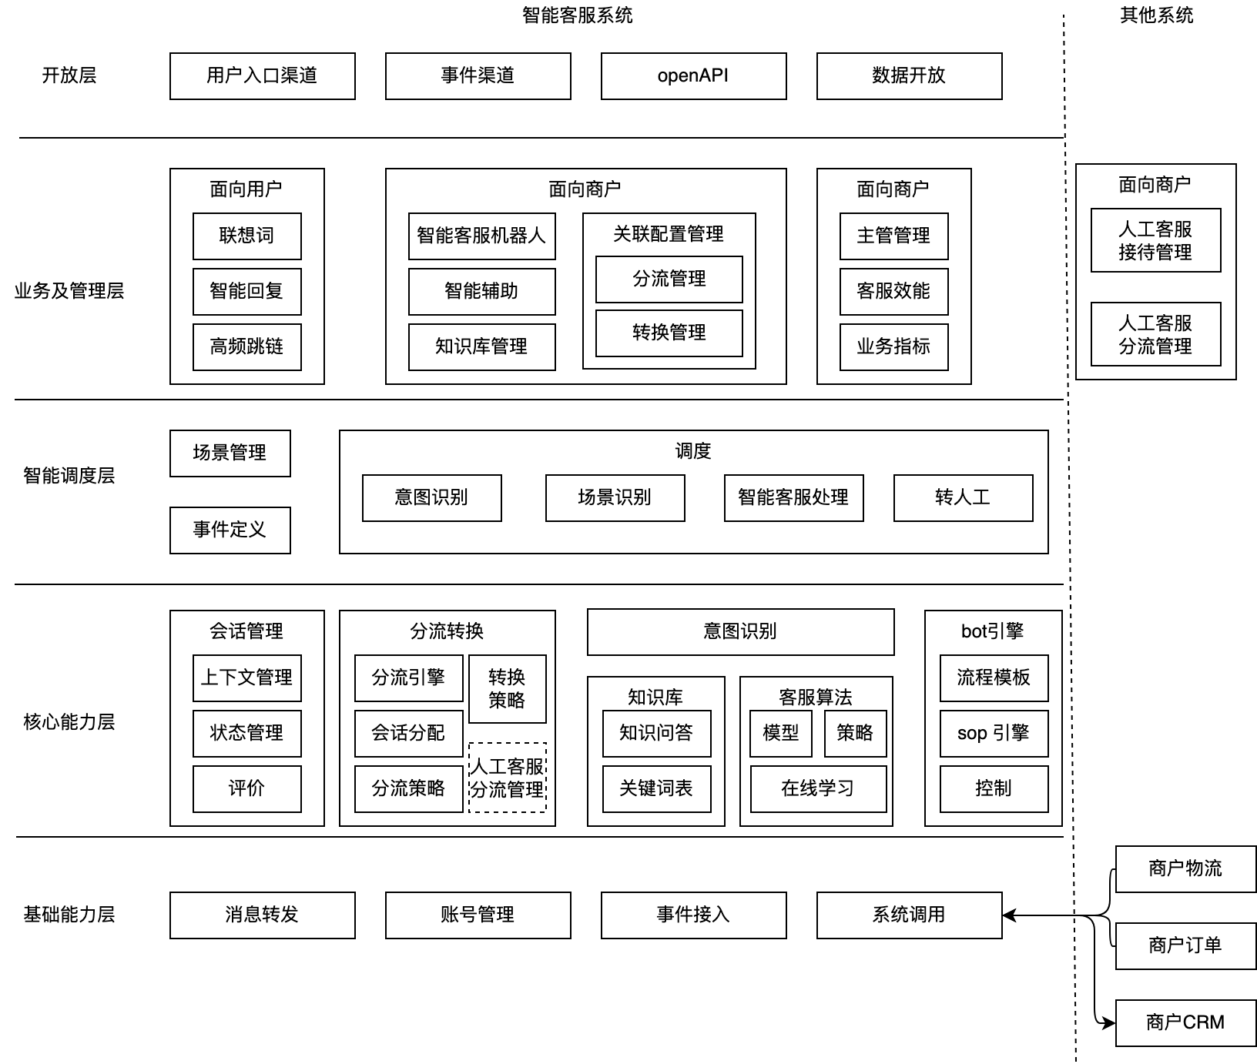
图1 电商智能客服系统框架图
  - 基础能力层
基础能力层是智能客服需要使用的基础能力，包括消息转发能力、账号管理能力、事件接入能力、系统调用能力等。
消息转发能力提供用户与客服系统之间即时消息的通信能力，是基于用户消息的智能客服的基础。
事件接入能力提供接收外部系统输入的事件的能力，是基于事件驱动的智能客服的基础。
账号管理能力包括商户主账号、商户客服主管账号、以及商户客服子账号的注册、绑定、管理等。
系统调用能力是电商智能客服系统为向用户提供客服服务，而与系统之外的其他系统进行信息调用的能力，如从商户物流系统获取物流信息，从商户订单系统获得订单信息，向CRM系统提供数据信息等。
  - 核心能力层
    - 概述
核心能力层是智能客服向用户提供服务所需的核心能力，包括会话管理、分流转换、意图识别、知识库、客服算法、机器人引擎。
    - 会话管理
会话管理针对智能客服的会话提供端到端管理。
    - 分流转换
分流转换提供智能客服与人工客服之间的分流配置、智能客服向人工客服的转换配置，以及人工客服内部的分流配置。
    - 意图识别
意图识别应支持以下功能：
——支持信息过滤；
——支持信息预处理，如信息纠错、图片识别OCR订单号、生鲜水果坏掉的照片等；
——支持语义理解；
——支持分词；
——支持基于分词结果，结合知识库进行搜索召回和粗排；
——支持结合客服算法进行搜索精排；
——支持转入bot引擎。
    - 知识库
知识库包括知识问答和关键词表，应满足本文件第9部分的要求。
——知识问答由问答对组成；
——关键词表通过定义关键词，将含有关键词的问题关联到特定回答。
    - 客服算法
客服算法应满足以下要求：
——根据不同策略配置，输出命中的客服应答，或客服应答列表；
——客服算法的模型应支持在线学习；
——应支持用户负向情绪的识别。
    - bot引擎
bot引擎即自助机器人，依据意图识别结果，基于SOP模板，自动引导用户进入标准的流程交互过程。如识别出退货意图，则自动引导进入标准的退货流程，包括但不限于识别退货订单、订单状态及收货状态、退货理由等。
  - 智能调度层
智能调度层包括场景管理、事件定义、以及调度。
场景管理定义不同的智能客服场景，并根据场景触发相应的客服操作。典型的智能客服场景，如售后退单、修改地址、催拍催付、申请退款、查看物流等。
事件定义用于定义触发场景的事件动作。
调度过程包括针对用户消息或事件触发的意图识别、基于预定义的场景识别、相应的智能客服处理、以及根据分流策略在必要时转入人工客服。
  - 业务及管理层
业务及管理层面向用户提供业务服务，面向商户提供业务服务和管理服务。
面向用户提供的业务包括联想词、智能回复、高频跳链。
面向商户提供的业务服务包括智能客服机器人、智能辅助、知识库管理、关联配置管理。
面向商户提供的管理功能包括主管管理、客服效能管理、业务指标设置及监测。
  - 开放层
开放层是智能客服系统对外提供的开放能力，包括：
——面向用户提供多种可选的入口渠道，供用户发起客服会话；
——向其他系统提供事件渠道，接收事件触发客服会话；
——向第三方提供开放接口，供其二次开发等；
——面向商户等提供数据开放接口，供其调取相关数据。
- 服务流程
  - 总体流程
电商智能客服的总体服务流程如图2所示。
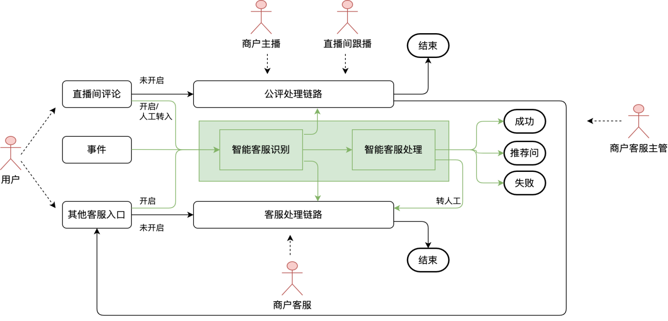
图2 电商智能客服流程图
如图2所示，用户可通过传统的客服聚合入口、或直播间评论发起客服会话。
在电商智能客服场景下，涉及到用户、商户客服、商户主播、直播间跟播、商户客服主管、智能客服系统。用户发起客服咨询，是客服会话的发起方，是电商业务中的潜在买家。商户客服是电商场景下，商户的人工客服，代表商户处理用户的客服咨询，根据分流配置直接处理来自用户的咨询请求，或承接来自智能客服系统的用户咨询请求。商户主播在直播电商场景下，代表商户在直播间进行商品销售活动，可以看到直播间评论，可以进行公评的处理，通常以选择部分问题，口头回复为主，无法进行文本详细回复和进一步处理。直播间跟播代表商户，处理用户的直播间评论。必要时可将直播间评论转入客服处理。商户客服主管对商户客服、商户开启的智能客服进行监督和管理，必要时进行数据的监控、统计和客服质量评价。
  - 直播间评论触发的服务流程
当通过直播间评论发起评论时，若商户未开启智能客服，则直接导入公评处理链路，必要时直播间跟播可将该会话导入常规的人工客服处理。若商户开启了智能客服并设置了前置接待，则转入智能客服过程，由智能客服进行识别和处理，处理完成后在直播间直接回复给用户，仅发问用户可见。具体流程如图3所示。
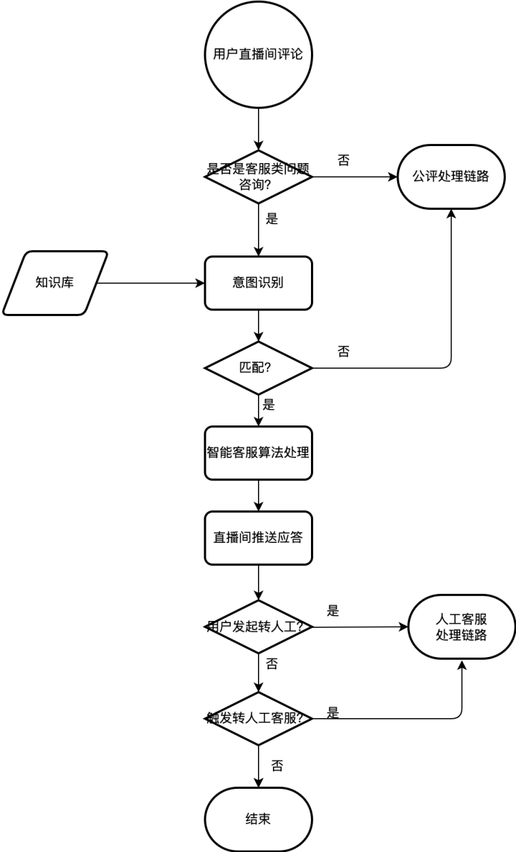
图3 直播间评论导入智能客服流程图
  - 其他入口触发的服务流程
当通过其他入口与商户进行交互时，若商户未开启智能客服，则直接导入人工客服处理链路。若开启了智能客服且设置了前置接待，则转入智能客服，并根据情况进行以下处理：
——若智能客服未能成功处理，则转入人工客服链路；
——若智能客服处理过程中，触发8.2定义的转换配置，则转入人工客服链路；
——若智能客服完成处理，用户主动发起转入人工客服，则转入人工客服链路；
——若商户客服主动介入，则转入人工客服链接。
- 系统配置要求
  - 通用配置要求
应支持以下配置功能：
——商户可配置通用智能客服的开启和关闭，即通过集成开关的开启或关闭，同时完成在多个入口启动或关闭智能客服功能；
——支持商户针对特定场景配置智能客服的开启和关闭，即通过独立开关的开启或关闭，完成在某特定入口启动或关闭智能客服功能。如在直播电商场景下，商户可配置直播间购物车入口的智能客服的开启和关闭，也可配置直播间公评评论入口的智能客服的开启和关闭；
配置功能示意图如图4所示
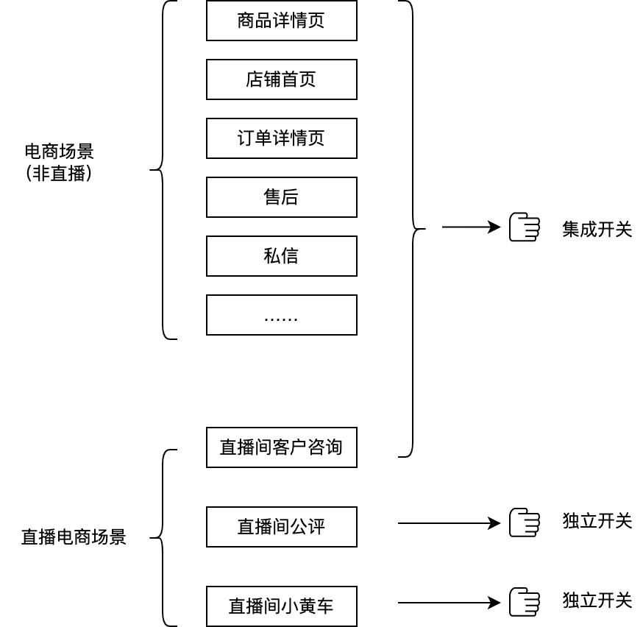
图4 不同粒度智能客服配置示意图
  - 关联配置要求
分流配置应支持以下模式的配置：
——前置接待：智能客服先接待，用户不满意再转入人工；
——辅助接待：智能客服会给人工客服提供备选答案，由人工客服进行选择、修改、确认、发送。对于用户，感受到的是得到人工客服的服务；
——按入口渠道：比如来自订单页，就用人工客服接待；
——按比例接待：按比例随机分流；
——应支持多时段不同的关联配置（如中午午休、下班无人、大促前后等）。
转换配置应支持以下模式的配置：
——应支持配置智能客服无法回答时自动转人工客服的功能；
——应支持配置智能客服无法回答时手动转人工客服的功能；
——应支持配置出现预定义关键词时转人工客服的功能；
——应支持配置用户连续多次重复相同提问时转人工客服的功能；
——应支持配置根据客服算法识别结果转人工客服的功能；
——宜支持配置触发上限次数推荐问时转人工客服的功能。
- 知识库要求
  - 通用要求
知识库应满足GB/T 36339的要求。
  - 知识库架构
知识库应包括知识库搜索引擎、知识库、知识库配置，如图5所示。
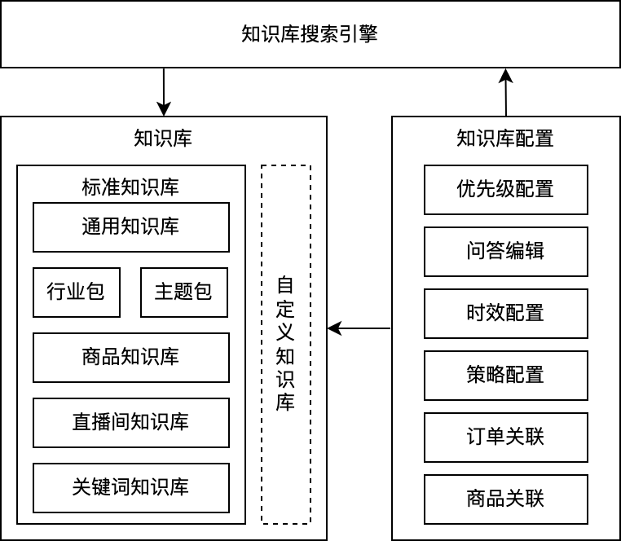
图5 电商智能客服知识库架构图
  - 搜索引擎要求
基于意图识别，完成基于知识库的搜索召回和粗排，应满足以下要求：
——支持语义表达式的基于AI的相似度计算；
——宜支持针对场景，配置关键词的近义词和/或反义词。可多次添加关键词，按照创建时间倒序排列，应有最多可添加关键词数量的限制。每次配置操作包括：
- 关键词：必填，有且仅有1个。应有最大输入长度的限制；
- 近义词：可选，可有多个。应有最大输入长度的限制；
- 反义词：可选，可有多个。应有最大输入长度的限制；
——应支持关键词、近义词、反义词的编辑和删除。删除时应有二次确认。典型弹窗文案如“删除关键词后，会直接应用于线上，确认要删除吗？”
——宜支持关键词列表的展示，包括关键词、近义词、反义词，支持编辑和删除操作。
  - 标准知识库要求
标准知识库由平台提供，应满足以下要求：
——应包括标准问（问题名称）、知识点语义表达式（买家问法）、答案（机器人回答）；
——对所有商户生效；
——应支持多级场景分类；
注：如一级场景分类有售后问题、商品问题、物流问题等；商品问题下的二级场景分类有商品使用、商品属性、商品咨询等。
——应支持按不同行业分类、不同主题等形成知识库包，知识库包宜支持多级场景分类；
注：知识库包如服饰行业、珠宝玉石、食品行业、美妆行业、大促主题、疫情主题等。服饰行业知识库参见附录C。
——应支持标准知识库的更新升级；
标准知识库应支持商户的以下操作：
——应支持商户订阅标准知识库中不同的知识库包；
——应支持商户关闭场景下的问答对；
——应支持商户编辑标准知识库中的答案。
  - 自定义知识库要求
由商户定义，应支持以下功能：
——仅针对定义该知识库的商户生效；
——添加场景。包括场景名称、场景简介。应有最大输入长度的限制。
——场景的编辑和删除。删除时应有二次确认。
——在某一场景下，可多次添加问题，按照创建时间倒序排列。每次操作包括：
- 问题名称（标准问）：必填，有且仅有1个。应有最大输入长度的限制；
- 买家问法（语义表达式）：必填，可有多个。应有最大输入长度的限制。支持基于AI的相似度计算。
——问题的编辑和删除。删除时应有二次确认。典型弹窗文案如“删除问题后，该问题匹配的消息将不再被匹配为当前场景，确认要删除吗？”
——答案的添加、编辑和删除。应支持文本和图片形式的答案。
  - 关键词知识库要求
通常应用于高频简单问题场景，应支持以下功能：
——添加多个关键词，应有最多可添加关键词数量的限制；
——每个关键词应有最大输入长度的限制；
——每个关键词可有多个近义词，应有最多可添加近义词数量的限制；
——每个近义词应有最大输入长度的限制；
——关键词、近义词的编辑和删除；
——答案的添加、编辑和删除。应支持文本和图片形式的答案；
——生效时间段的设置。
  - 直播间知识库要求
针对直播电商的特定需求定义的知识库，应支持维护场景组件、支持信息的输入，支持输入信息的展示。
以针对服装行业的直播间尺码助手为例，应支持：
——输入信息相关的操作：
- 关联商品；具体参见附录B.
- 编辑尺码表；
- 查看展示效果。
——尺码表列表的展示，默认按照尺码表创建时间倒序排列，展示内容包括但不限于以下元素：
- 尺码表名称；
- 关联商品数;
- 尺码图;
  - 知识库配置要求
知识库配置应支持以下功能：
——优先级配置：配置不同知识库的优先级；
——问答编辑：支持对通用知识库问题的编辑，支持在自定义知识库进行问答的添加、编辑等；
——时效配置：知识库内问答对的生效时间，例如对于主题包中的大促包，仅适用于大促前后；日常可配置午休时间、夜间无人值守等时效；
——策略配置：如不同命中次数可配置不同的应答策略；关键词配置支持以特定关键词命中特定问答对，可帮助多个相似问题中精细化识别；
——订单关联：将问答对与订单进行关联，通常针对售后进行智能客服应答；
——商品关联：将问答对与特定商品进行关联，通常是针对售前进行智能客服应答。
- 安全要求
电商智能客服系统应符合不低于GB/T 22239-2019所规范的第二级安全保护能力要求。
电商智能客服系统在处理个人信息时，应满足GB/T 35273 7.3章节的要求。
- 评价指标
  - 直播间用户问题正确识别率
在开启直播间公评客服智能客服时，智能客服正确识别出用户咨询问题的比例。
直播间用户问题正确识别率=正确识别出的用户咨询问题的数量 / 用户实际咨询问题的数量
  - 智能客服用户满意度
用户仅通过智能客服完成一个客服会话（没有人工客服介入）后，按照设置的评价体系，对本次客服的满意度作出的分级评价。
注：如可设置三级评价体系：好评、中评、差评，则智能客服用户满意度 = 好评的数量 / （好评+ 中评 + 差评）的数量。
  - 客服用户满意度
用户完成一个有智能客服参与的客服会话后（包括仅通过智能客服完成，以及智能客服转入人工客服），按照设置的评价体系，对本次客服的满意度做出分级评价。
  - 智能客服响应时间
用户发起智能客服会话，到首次智能客服给予回应的时间间隔。
  - 问题解决率
一个时间周期内，仅通过智能客服完成的客服会话数量，与触发了智能客服的总客服会话数量的比例。
问题解决率 = 1 – 由智能客服转人工客服的会话数量 / 触发了智能客服的总客服会话数量 – 触发推荐问的会话数量 /触发了智能客服的总客服会话数量

附 录 A
（资料性附录）
服装类尺码咨询智能客服流程
- 概述
对于服装类的直播电商，尺码咨询是直播间最常见的用户提问。
本部分假设商户已完成了以下配置：
——已开通智能客服；
——已开通了直播间公评智能客服；
——仅开通了尺码咨询智能客服组件；
——已输入尺码信息；
——已关联了尺码信息
- 直播间普通评论转智能客服的场景
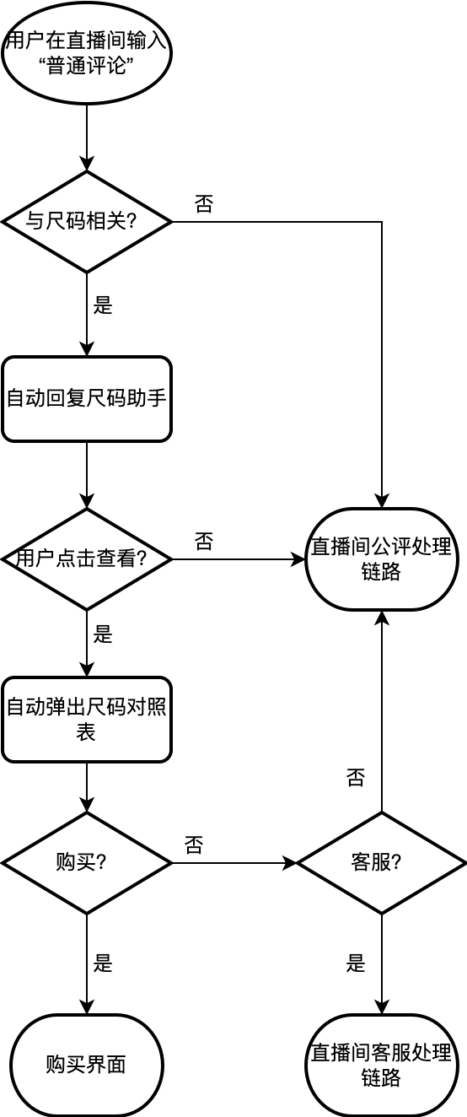
图A.1 尺码咨询的智能客服应用：普通评论
典型流程包括以下步骤：
步骤1: 用户在直播间通过“普通评论”输入内容，可能是咨询问题，也可能不是问题（如“真好看”）。对于咨询问题，可能是与尺码相关（如“120斤能穿吗？”），也可能不是（如“何时发货？”）
步骤2: 智能客服在完成过滤后，自动判断该问题是否与尺码相关。若判定相关，则进入步骤3；若判定不相关，则智能客服不做进一步处理，用户无感知的进入正常公评处理链路；
步骤3: 自动回复尺码助手，支持查看操作。可支持直播间展示客服气泡，典型的展示文案如“请看一下商品的尺码表～”，并提供”去查看“按钮。也可采用常驻智能客服文案自动变化，如直接变为“尺码点我”等方式实现。
步骤4: 若用户选择查看（如点击“去查看“按钮），则进入步骤5；否则无感知的进入正常公评处理链路；
步骤5: 智能客服C端自动展示商品尺码（如弹出商品尺码半屏页）。建议提供以下操作：
——购买；
——客服。
典型的半屏页示例如图A.2所示。

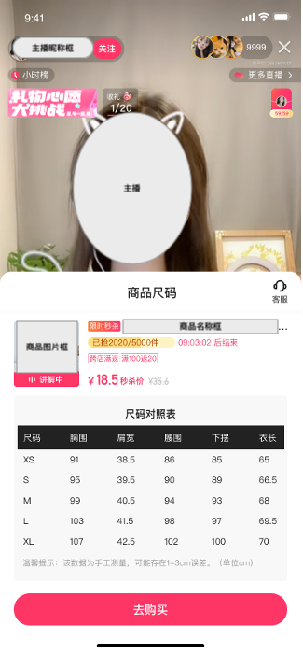
图A.2 尺码助手半屏页示例
全量信息包括：
——图片；
——讲解状态（仅讲解中）；
——商品标；
——标题；
——内容区域1；
——内容区域2；
——价格；
——尺码对照表。
除尺码对照表外，其余元素的排列及内容如图A.3所示。
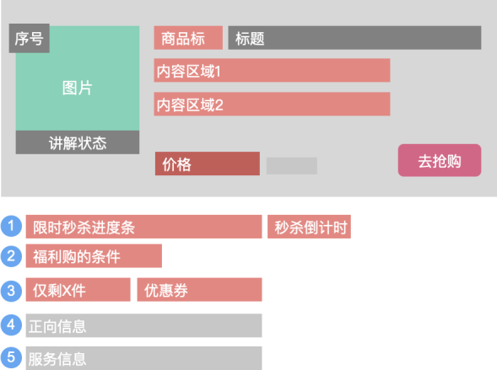
图A.3 元素（除尺码对照表）排列示意图
标题下方最多展示两行内容，即内容区域1和内容区域2 。展示内容类型如图A.3展示的1-5，展示优先级1，2，3，4，5。其中限时秒杀和福利购互斥，共用同一个区域展示。
步骤6: 当用户选择购买，则导入购买界面，结束。否则，进入步骤7。
步骤7: 当用户选择客服，则导入正常的客服处理链路，结束。否则（如用户点击商品尺码半屏页的空白位置，或超出一段时间没有操作），半屏页隐藏，进入正常公评处理链路，结束。
- 直播间客服咨询
直播间客服咨询时，流程如图A.4所示。
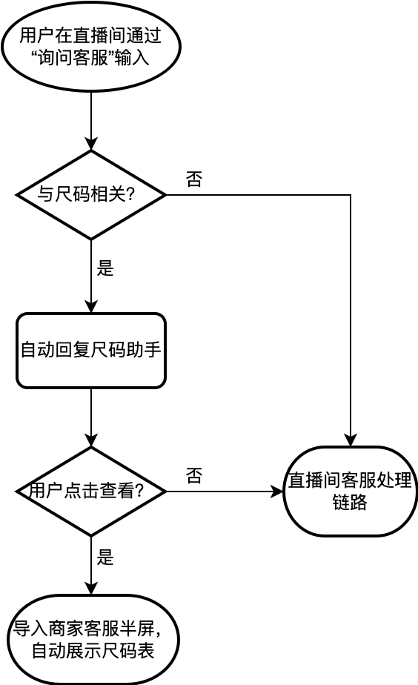
图A.4 直播间客服咨询流程
典型流程包括以下步骤：
步骤1: 用户在直播间通过“咨询客服“输入内容，可能是咨询问题，也可能不是问题（如“真好看”）。对于咨询问题，可能是与尺码相关（如“120斤能穿吗？”），也可能不是（如“何时发货？”）
步骤2: 智能客服自动判断该问题是否与尺码相关。若判定相关，则进入步骤3；若判定不相关，则智能客服不做进一步处理，用户无感知的进入正常直播间客服处理链路（即导入商户客服的私信半屏页）；
步骤3: 在直播间展示客服气泡，自动回复尺码助手，支持查看操作。典型的展示文本如“请看一下商品的尺码表～”，并提供”去查看“按钮。
步骤4: 若用户选择查看（如点击“去查看“按钮），则进入步骤5；否则无感知的进入正常公评处理链路；
步骤5: 智能客服自动展示商品尺码。建议提供以下操作：
——购买；
——客服。
步骤6: 当用户选择购买，则导入购买界面，结束。否则，进入步骤7。
步骤7: 当用户选择客服，则导入正常的客服处理链路，结束。否则，进入正常公评处理链路，结束。

附 录 B
（资料性附录）
尺码咨询智能客服关联商品操作
在尺码咨询智能服务中，商户关联商品时建议支持以下操作：
——支持类目筛选。类目包括“服饰/鞋靴”、“儿童服饰/鞋包”、 “运动户外鞋服”。
——支持商品搜索，搜索条件包括商品名称、商品ID等；
——支持商品信息的展示，按照商品上架时间倒序排列，展示内容包括：
- 商品缩略图；
- 商品名称；
- 商品价格；
- 商品ID；
- 是否已经关联其他尺码表；若已关联，支持鼠标点击后预览关联的其他尺码表，选择关联会取消之前的关联关系
——支持展示的商品的勾选，包括：全选、单独勾选、分页组件；
——任何操作失败宜返回弹窗，显示失败信息。

附 录 C
（资料性附录）
服饰行业知识库
服饰行业知识库的场景建议包括：售后类，活动类，店铺类，物流类，尺码类，购买支付类等。
不同场景下可配置不同的问答对。例如：
——售后场景
- 问题：我要换货，尺码不合适
- 答案：请问你要换多大尺码的呢？
——活动优惠场景
- 问题：请问有优惠券吗？
- 答案：有的，给你一张满100减5元优惠券
——店铺场景，部分问题举例如下
- 问题：怎么进入店铺直播间啊？
- 答案：你可以定级店铺头像，找到直播按钮，进入直播间哦
——物流问题场景，部分问题举例如下
- 问题：请问怎么发那些物流啊？
- 答案：我们当前有圆通，京东顺丰等可以选择，默认发圆通，顺丰你可以选择加价配送
——尺码特色场景，部分问题举例如下
- 问题：请问165，120斤选多大的？
- 答案：根据您的情况，建议您选择xl的呢
——购买支付场景，部分问题举例如下
- 问题：请问买贵了怎么办？
- 答案：你可以选择退货后继续拍，或者选择价保服务尼

参 考 文 献
[1] GB/T 32315-2015 银行业客户服务中心基本要求
[2] GB/T 5271.29-2006 信息技术 词汇 第29部分:人工智能
[3] GB/T 36464.3-2018 信息技术 智能语音交互系统 第3部分：智能客服

_________________________________

